**Консультация для родителей на тему**

**«Профилактика вредных привычек у детей раннего возраста»**

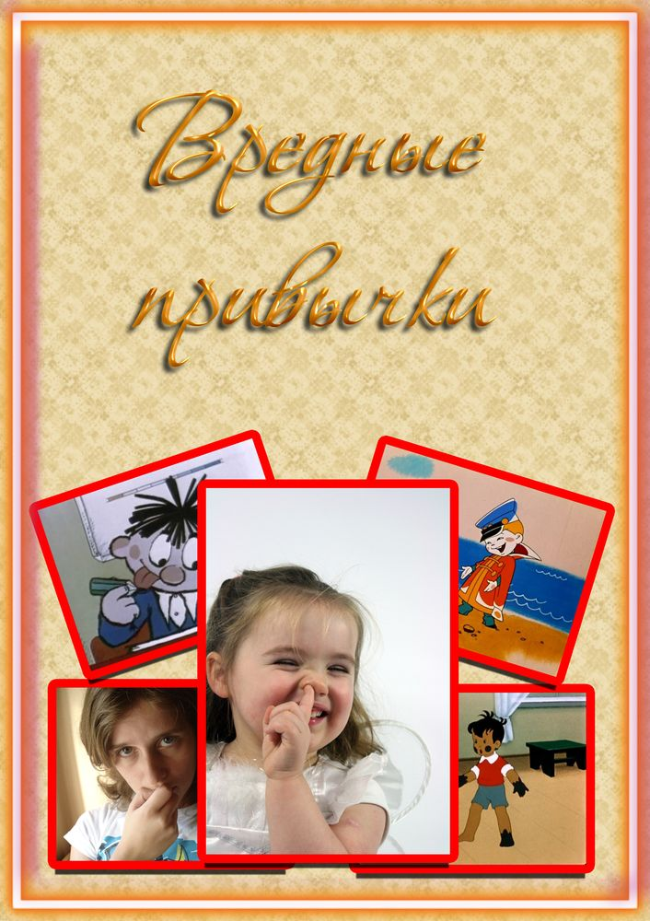

«Вредные привычки – навязчивые действия, отрицательно сказывающиеся на поведении ребёнка, его физическом и психическом развитии» – такое толкование могут найти родители в энциклопедии. Пугающее. Потому что вредные привычки, оказывается, далеко не так безобидны и пальчик во рту должен быть сигналом тревоги: малышу плохо!

Всё в поведении ребенка имеет свое значение, свой смысл. Он может бессознательно злиться на родителей, оставивших его одного, может испытывать сильные негативные чувства к бабушке, вдруг занявшей место любимой мамы. Следом накатывает волна стыда за такие мысли, и малыш срывает чувства на собственном теле: грызет ногти, накручивает на пальчик волосы, то есть на подсознательном уровне пытается причинить себе боль. Вся разрушительная сила этих трудных переживаний обращается на него самого. В этой ситуации специалисты советуют ни в коем случае не одергивать малыша, не делать ему замечания, а тем более наказывать: ведь он так уже себя наказывает. Тогда, может быть, не стоит обращать внимания на такое поведение? Нет, как раз стоит –  только свое внимание, а не внимание ребенка! И, прежде всего, нужно критически отнестись к тому, как вы воспитываете его, каков ваш стиль общения с ним.

Справиться с плохими привычками в повседневной жизни очень трудно. Появляется раздражительность, гнев, желание найти радикальный способ изменить «неправильное» поведение. Чаще всего родители стремятся ограничить, контролировать во всех детей. Однако подобные реакции взрослых воспринимаются ребенком как враждебные и пробуждают в нем ощущение одиночества и отчаяния. Кода эти эмоции становятся невыносимыми, ему ничего не остается, как избавится от них привычным подручным способом – пососать палец …

Таким образом, вредные привычки – признак сильной тревожности. Важно понимать, что причины, провоцирующие такое поведение, имеют под собой реальную почву. Часто это проблема общения между детьми и родителями. **Приведем варианты возможных тревожных ситуаций.**

1.Очень тяжело бывает детям, родители которых к ним безразличны. Даже без слов, по мимике и жестам ребенок принимает сигналы о том, что окружающий мир враждебен. И место родителей в его душе тогда может занять кто-то другой, например, обыкновенный жук в спичечной коробочке, с которым можно болтать, делиться своими горестями, который принимает тебя.

2.Родители слишком заняты собой, выяснением своих отношений, а ребенок, в лучшем случае, предоставлен самому себе, а чаще – становится оружием матери или отца в борьбе между собой. Такой ребенок безмерно страдает от конфликта между самыми близкими людьми или вырастает прекрасным манипулятором.

3.Властные мамы и папы стремятся управлять своим ребенком, подавляя его волю и не предоставляя возможности быть самим собой. Они вызывают у ребенка не столько любовь, сколько страх. Особенно опасно, если в качестве наказания практикуется моральная изоляция, лишение родительской любви. Нежелание быть воспитанным – это завуалированный протест против существующего положения вещей. Ребенок смотри на мир настороженно, не доверяет ему и защищается даже тогда, когда никто и не думает на него нападать.

4.Мама-наседка во всем опекает маленького цыпленка, прибегает по первому зову, делает за него любую мелочь. Ребенок подрос, а палей о палец ударить не хочет и не умеет. Вот и находятся для него другие занятия. Тем более, когда ребенок в семье «царь и бог», он становится избалованным и привыкает к тому, что все его капризам потакают.

5.Дети вечно занятых родителей пытаются привлечь к себе внимание, в котором так нуждаются, пусть даже негативным способом. Они действуют по принципу: «Лучше пусть отругают, чем не заметят». Тогда ребенок неосознанно пристраститься к любой вредной привычке, лишь бы попасть в поле вашего зрения.

6.Взрослые зачастую игнорируют то, что происходит во внутреннем мире ребенка, считая, что у него нет проблем, что он притворяется или балуется. В результате у ребенка складывается впечатление, что взрослые совершенно не способны его понять, а значит и помочь. Вокруг ребенка сгущается атмосфера одиночества и безысходности, он чувствует себя напуганным, незащищенным и беспомощным.

7.«Хватит заниматься ерундой!» восклицают часто взрослые. Ребенок порой и не спорит, привыкает, что его занятия по сравнению с делами взрослых – несерьезные. Получается, что мама и папа такие значимые, а ребенок – несмышленое существо. Хотя в душе он с этим не согласен.

8.Многие родители полагают, что у ребенка не может быть секретов, забывая о том, какими были сами. Как только, малыш начинает осознавать свое «Я», ему требуется свое место под солнцем, свой уголок, где он может обустроить все по своему вкусу.

Ребенок не игрушка! нельзя по мановению волшебной палочки вложить в него собственные мысли, чувства, взгляды. Вместо «доброго и вечного» можно посеять страхи, неврозы, агрессию.

**Как помочь ребенку избавиться от вредных привычек,**

**какие хитрости можно использовать взрослым для этого?**

**Привычка держать палец во рту**

       Если ребенок держит палец во рту – значит, он чувствует внутренний дискомфорт. Часто эту привычку приобретают дети, которым уделяется мало внимания.

Специалисты советуют предпринять следующие шаги.

Разговаривать с ребенком перед сном, подержать его за ручку, ведь это как раз то время, когда между родителями и детьми возникает наибольшая близость. Спокойное и нежное общение изо дня в день сделает ребенка менее возбудимым.

Если вам приходиться ненадолго расстаться, поцелуйте по очереди все его пальчики и попросите сохранить поцелуй до встречи.

Уложив ребенка в кроватку, можно рассказать какую-нибудь сказку, но обязательно с хорошим концом. А затем напомнить ему о все его хороших поступках. Это поможет ему стать таким, каким вы хотите его видеть. Затем скажите, что пора спать, пожелайте спокойной ночи, попробуйте включить тихую музыку. Например, «Колыбельная» Брамса, «Лунный свет» Дебюсси, «Аве Мария» Шуберта обладают успокаивающим действием. «Лунная соната» Бетховена, симфония Гайдна снимают раздражительность.

**Привычка кусаться**

Одной из причин агрессивного поведения детей по отношению к близким людям, является подсознательная реакция на требования взрослых, нежелание их выполнять. Но, возможно, это попытка привлечь к себе внимание. Может быть и то, что ребенок враждебно настроен и хочет всем вокруг сделать больно. В таком случае следует определить, связано ли это только с его амбициями или в основе лежат какие-то семейные проблемы.

Специалисты предлагают следующие инструкции по искоренению.

Научите драчуна договариваться, отстаивать свое мнение, подтверждать свою правоту словами. Если ребенок кусается, очевидно, такое поведение в семье ненаказуемо или, несмотря на осуждение, приносит ему желаемый результат. Чтобы направить энергию в другое русло, необходимо ответить себе на такие вопросы: почему ребенок считает такое поведение допустимым и почему это воспринимается им как эффективный ход?

Когда ребенок случайно сделал вам больно, обязательно скажите ему об этом. Если вы сами, общаясь с ребенком, никогда не прибегаете к «методам физического воздействия», обсуждаете острые ситуации и ищите компромиссы, он принимает эту позитивную установку: в случае противоречий всегда нужно попробовать найти решение, устраивающее обе стороны.

**Привычка плакать, ныть и хныкать**

Если ребенок любитель похныкать, то окружающим его можно посочувствовать и пожелать запастись вагоном терпения. Потому что привычки «давать концерты» не излечить ребенка за один день.

Причины хныканья могут быть различными: малыш по натуре слезлив; ему не здоровится, или он устал к концу дня; ему трудно сосредоточиться на одном деле. Но возможно, что ребенок – юный солист-манипулятор.

Главное – не поддаваться соблазну принять крайние меры. Такая реакция ребенка ничему не научит, только переведет его агрессию из активного состояния в пассивное, то есть еще больше ухудшит ситуацию.

Поскольку ноющий ребенок говорит неразборчиво, можно объяснить ему, что пока он не успокоится и не сможет говорить нормально, его никто не сможет понять.

Когда деточка «уперлась рогом и завела волынку» по возможности старайтесь не обращать на нее внимания. Хитрецы очень хорошо знают, когда их капризы будут удовлетворены, а когда им плакать «незачем».